|  |  |
| --- | --- |
| Mindmap in Javascript | |
|  | |
| Studente/i | Relatore |
| Jonathan De Boni  Gabriele Zorloni | Vanni Galli |
| Correlatore |
| - |
| Committente |
| Vanni Galli |
| Corso di laurea | Modulo |
| Ing. Informatica | Progetto di semestre |
| Anno |  |
| 2018-2019 |  |

|  |  |
| --- | --- |
| 05-05-2019 |  |
|  |  |

Indice

1 Abstract

**Capitolo 1**

**Abstract**

Una mindmap, in italiano mappa mentale, è un diagramma utilizzato per organizzare visivamente informazioni. Essa è organizzata in maniera gerarchica e con l’utilizzo di connettori vengono visualizzate le relazioni tra i singoli componenti di essa. Normalmente una mappa mentale viene generata partendo da un concetto centrale (primo livello, che visivamente va a collocarsi al centro del diagramma) e da questo si diramano linee che vanno a toccare informazioni di secondo livello. Dalle informazioni di secondo livello vanno poi a diramarsi linee che connettono una o più informazioni di terzo livello e a queste seguono poi informazioni di quarto livello e cosi via. Le informazioni sono spesso parole chiave, concetti, immagini o schizzi.

Lo scopo di questo lavoro di semestre è quello di sviluppare un programma in Javascript (utilizzabile dunque via web) per disegnare mappe mentali.

Il presente documento prevede una spiegazione dettagliata e architetturale per far capire all’utente come sia stato pensato e sviluppato il nostro applicativo.

Capitolo 2

Introduzione

**2.1 Descrizione progetto**

Una mappa mentale è una forma di rappresentazione grafica del pensiero, a partire da alcune riflessioni sulle tecniche per prendere appunti. Le mappe mentali hanno una strutturazione gerarchica-associativa. Questo significa che solo due tipologie di conessioni sono disponibili:

* Gerarchiche: collegano ciascun elemento con quello che lo precede.
* Associative: collegano elementi gerarchicamente disposti in punti diversi dalla mappa.

La struttura portante di una mindmap è sempre gerarchica, evideniando la presenza di legami trasversali mediante frecce. Essendo gerarchica, la mappa mentale ha una geometria radiale: quindi all’elemento centrale troviamo collegati elementi di primo livello, ciascuno dei quali può essere collegato con elementi di secondo livello e così via fino ad arrivare ad un quarto livello.

Il nostro applicativo mostra come creare una mappa mentale. Partendo da un nodo centrale posizionato al centro della pagina, il quale rappresenta il concetto principale, possiamo creare la nostra mappa mentale aggiungendo dei sotto livelli, eliminarli ove fosse necessario, aggiugere delle note, aggiungere immagini/icone, scegliere il metodo di organizzazione appropriato, cambiare lo stile tra i tre predefiniti e molte altre funzioni.

**2.2 Scheda progetto**

Inizialamente abbaimo analizzato i tools già presenti sul mercato per relalizzare mappe mentali, abbiamo trovato diverse alternative a disposizione per il nostro obbiettivo. Si è focalizzata l’attenzione su una libreria in particolare che permette la manipolazione di grafici in Javascript, il suo nome è: “mxGraph”. Dopo aver fatto ciò ci siamo documentati sul suo funzionamento, sulla sua possibile applicazione all’interno del nostro progetto e sulla fase di sviluppo.

**2.3 Requisiti**

Gli obbiettivi principali del progetto sono:

* Analizzare il funzionamento delle mindmap.
* Verificare i tool presenti sul mercato.
* Sviluppare un tool per la creazione di mindmap.

Capitolo 3

Mindmap

**3.1 Introduzione**

Una mindmap, in italiano mappa mentale, è una forma rappresentativa grafica del pensiero. Il suo scopo è quello di organizzare il flusso del pensiero/idee attraverso una organizzazione gerarchica dei concetti che vengo inseriti al suo interno.

Le mappe mentali hanno una struttura gerarchico – associativa. Significa che possono essere create solamnete due tipologie di conessioni:

1. Gerarchica: viene collegato ciascun elemento con quello precedente(struttura molto simile ad un albero).
2. Associativa: vengono collgati elementi gerarchicamente disposti in punti diversi della mappa.

La struttura principale di una mindmap è sempre gerarchica, in quanto le relazioni tra i vari elementi definiscono il loro grado associativo, messo in evidenza tramite collegamenti trasversali.

Avendo una natura gerarchica, la mappa mentale possiede una geometria radiale, che pone al centro un elemento al quale saranno collegati gli elementi di primo livello e così via fino a scendere al quarto livello di collegamneto. La disposizione degli elementi potrebbe avere anche una struttura ad albero oppura a lisca di pesce.

**3.2 Modello realizzativo**

Il modello realizzativo delle mappe mentali è associativo: si procede inserendo e ricombinando dinamicamente gli elementi all’interno della mappa mentale, utilizzando una struttura gerarchica e applicando un processo di associazione tra gli elementi al suo interno e la nostra mente.

In questo modo possiamo vedere una nettissima differenza con la mappa concettuale, le quali sono impostate su un modello di conessione, per il fatto che nella sua creazione sono presenti due fasi: quella di individuazione dei concetti e quella della loro riorganizzazione secondo certi criteri.

Invece una mindmap non ha una organizzazione gerarchia assoluta, ma di cotesto che dispone i propri elementi attorno ad un centro ben distinto.

Possiamo definire il suo centro come un punto di partenza e ciò che si colloca sempre più radialmente può essere visto come un punto intermedio di un processo associativo.

**3.3 Utilizzo**

Le mindmap sono utilizzate come strumento di annotazione, di apprendimento e come supporto per l’elaborazione del pensiero. Sono meno utili nel caso di rappresentazione della conoscenza, in quanto induce un minor efficacia comunicativa e maggior margini di ambiguità.

Una mappa mentale può costituire il punto di partenza di un flusso creativo, che porta alla realizzazione di un processo mentale. È il caso di brainstorming, che supportato da una mappa mentale, porta allo sviluppo di obiettivi strategici, progetti etc..

Tipici contesti applicativi delle mindmap:

* Gestione di progetti
* Gestione strategica
* Apprendimento e fromazione
* Gestione delle informazioni
* Ricerca, sviluppo ed innovazione

**3.4 MindMap e strumenti digitali**

Negli ultimi anni attraverso strumenti digitali si è riusciti a migliorare il concetto di mindmap, in quanto è stato possibile aggiungere all’interno della mappa del testo esteso, immagini e codici ionico-cromatici.

Attraverso queste modifiche è possibile aggiungere concetti articolati che descrivono in modo sintetico ma preciso le informazioni presenti. L’utilizzo di codifiche, citate in precedenza, permettono di aggiungere chiarezza e a creare convenzioni.

Capitolo 4

4.1 Libreria mxGraph

4.1.1 Introduzione

La libreria mxGraph viene creata nel 2005 con lo scopo di rendere più facile la manipolazione e la creazione di grafici. Attualmente viene utilizzata da molti siti come ad esempio il famoso sito web draw.io. mxGraph è supportata da tutti i browser commerciali ed è una libreria con licenza Apache 2.0.

4.1.2 Scelta

La libreria mxGraph è stata scelta per il nostro prodotto per il fatto che si presta molto bene alla manipolazione di diagrammi grafici in Javascript, in quanto il nostro progetto può essere riassunto in questo modo.

Essa è definita come una libreria di diagrammi JavaScript che consente di creare rapidamente applicativi di grafici e diagrammi interattivi che vengono eseguiti in modo nativo in qualsiasi browser principale supportato dal proprio dispositivo. Questa libreria è anche disponibile in codice Java per lo stesso motivo citato in precedenza.

4.2 Libreria FileSaver.js

4.2.1 Introduzione

FileSaver.js è una libreria molto utilizzata nel modo javascript per il salvataggio lato client di files nel client. La potenza di questa libreria è la sua facilità nell’utilizzo e viene supportata da tutti i browser in commercio. Questa libreria è sotto licenza MIT e permette il libero utilizzo.

4.2.2 Scelta

Abbiamo scelto questo prodotto per far fronte alla possibilità dell’utente di salvare il contenuto creato (quindi il file xml) direttamente sul proprio pc, in modo che si possa “mettere in pausa” il proprio lavoro e successivamente riprenderlo da dove interrotto, inoltre questo tipo di prodotto ci permette di non essere dipendenti da un server per poter esportare i file e quindi risulta anche più veloce.

Capitolo 5

5.1 Metologia

Per il nostro progetto abbiamo deciso di adottare la metodologia di sviluppo Agile, Scrum in modo da avere controllo su ogni sprint realizzato. È importante sottolineare come ogni iterazione sia durata una settimana con controllo settimanale da parte del correlatore in modo da implementare sempre quello che l’utente veramente desiderava, con eventuali cambiamenti da parte dello stesso.

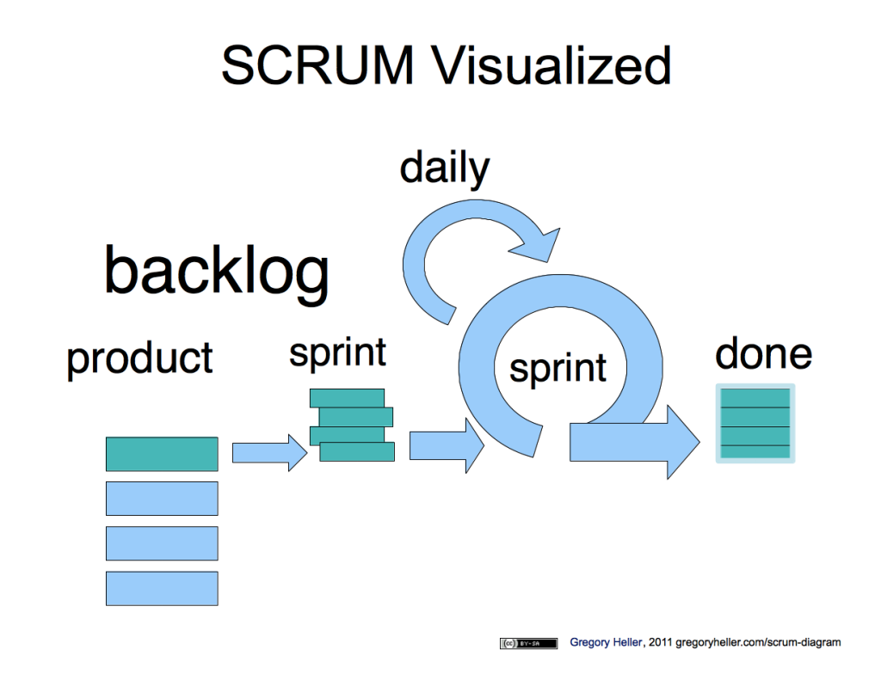

5.2 Backlog

Durante la realizzazione di questo progetto abbiamo deciso di organizzarlo secondo il seguente backlog, composto da 7 livelli differenti in ordine di priorità di realizzazione.

Rimuovere e aggiungere nodi

Aggiungere e modificare il testo e le immagini

Stampare e controllare (undo/redo) il grafico

Visualizzare i livelli

Visualizzare e modificare i Todo

Esportare e importare il grafico

Modificare lo stile del grafico

Capitolo 6

6.1 Client

Per la parte client abbiamo deciso di permettere all’utente di creare e modificare la mindmap aggiungendo le informazioni che necessita. Praticamente l’utente può fare qualsiasi operazione senza necessariamente un appoggio ad una struttura server (tranne per l’import di immagini e xml), in questo modo ogni utilizzo del software risulta unico per l’utente.

6.2 Server

Per questo progetto abbiamo dovuto aggiungere una parte di php per poter far fronte al salvataggio delle immagini utilizzate dall’utente e per il salvataggio dei file xml che l’utente importava, in modo da poterli manipolare e quindi visualizzare. Siccome questo approccio può portare a problemi di sicurezza abbiamo deciso di delimitare le dimensioni dei files e il loro tipo (xml o jpg,png,…) in modo che non si possa infettare il server con software maligni.

6.2 XML vs JSON

Una scelta importante è stata la decisione di utilizzare xml invece di json, per il semplice motivo che se un giorno il nostro software dovesse smettere di essere in produzione tutti gli utenti che hanno vecchi files da modificare possano spostarsi su un altro software con integrata la libreria mxGraph, siccome spesso utilizzano xml.

Capitolo 7

7.1 Sviluppi Futuri

7.2 Conclusione

Titolazione > (testo Arial 18)

Sottotitoli e paragrafi introduttivi > (testo Arial 11)

The lazy duck > (Arial bold 9)

Lorem ipsum dolor sit amet, consectetur adipiscing elit. Ut rutrum fringilla tortor, id ullamcorper mauris elementum sit amet. Mauris nec tellus purus, vitae sollicitudin nunc. Aenean suscipit, ipsum vel vulputate lobortis, orci purus consectetur felis, sed luctus neque dui eu odio. Aliquam risus nisl, egestas eu accumsan non, luctus in nibh. Nulla consectetur lacus eu enim imperdiet rhoncus. Proin lobortis tincidunt eros eu feugiat. Duis erat tellus, imperdiet vel luctus, lobortis eget lacus. In nunc nisl, venenatis euismod dapibus sed, fringilla ac velit. Cras in augue nibh, vitae placerat nunc. Duis vitae sapien a eros vestibulum sollicitudin. Class aptent taciti sociosqu ad litora torquent per conubia nostra, per inceptos himenaeos. Praesent non tristique mi. Mauris a libero vel velit feugiat fermentum in in ligula. Aliquam sodales ipsum vel odio auctor dictum. > (testo Arial 9)

* Mauris et lacus turpis, a elementum elit. Vestibulum pharetra viverra libero, eu scelerisque ante placerat a.
* Nunc ac neque sit amet nibh dictum tincidunt et sit amet nulla.
* Fusce feugiat purus sit amet magna ullamcorper et accumsan magna venenatis. Pellentesque lectus orci, congue et iaculis et, sollicitudin ac massa.
* Morbi mattis ligula et ligula scelerisque eu convallis orci consectetur. Nullam ultrices dictum dolor, in aliquet turpis scelerisque et. Proin fermentum quam nec neque aliquam non euismod ipsum facilisis. Vivamus elementum vehicula enim, at bibendum quam rutrum sit amet. Nulla facilisi.
* In hac habitasse platea dictumst. Aliquam eget ante massa. Cras vitae nunc ac mi ultrices tristique vitae et nulla. Praesent ut mauris dolor, non placerat nibh.
* Duis dignissim quam vitae erat elementum non consequat arcu tristique. Sed eget sem augue. Donec nulla orci, sodales varius tempor ac, iaculis in mauris. > (elenco puntato Arial 9)

The lazy lizard > (titoletto Arial bold 10)

Proin fermentum quam nec neque aliquam non euismod ipsum facilisis. Vivamus elementum vehicula enim, at bibendum quam rutrum sit amet. Nulla facilisi. In hac habitasse platea dictumst. Aliquam eget ante massa. Cras vitae nunc ac mi ultrices tristique vitae et nulla. Praesent ut mauris dolor, non placerat nibh. Duis dignissim quam vitae erat elementum non consequat arcu tristique. Sed eget sem augue. Donec nulla orci, sodales varius tempor ac, iaculis in mauris. > (testo Arial 10)

* Nam euismod aliquet odio, ac egestas ante luctus quis. Pellentesque et lorem lorem, eget vehicula mi. In vulputate massa quis diam feugiat id consectetur risus pretium. Vestibulum nisi magna, mollis ut dignissim et, porttitor non leo. Vestibulum quis sem sed enim tempor rutrum. Donec luctus tempus metus, congue sodales orci ullamcorper a. Vestibulum nec bibendum lorem. Mauris nec sem ut tellus tincidunt congue sed in nunc. Curabitur pretium, justo non congue lacinia, quam mi faucibus mi, eget viverra risus orci at eros. Vestibulum ante ipsum primis in faucibus orci luctus et ultrices posuere cubilia Curae; Aliquam bibendum justo convallis erat tincidunt lacinia. Nunc viverra rutrum augue nec posuere. Curabitur euismod massa nec elit euismod in rhoncus neque viverra. > (elenco puntato Arial 10)

The lazy dog > (titoletto Arial bold 11)

In sem sapien, posuere non eleifend id, porta et augue. Praesent ultricies suscipit magna, ut volutpat leo mollis eu. Pellentesque habitant morbi tristique senectus et netus et malesuada fames ac turpis egestas. Ut sit amet felis eleifend massa blandit dictum id vel diam. Proin dapibus sapien nec urna venenatis adipiscing. Sed tincidunt congue eros sit amet aliquet. Donec ultricies bibendum justo, viverra dignissim metus fringilla ac. Etiam odio eros, luctus vel bibendum a, pretium non dui. Quisque ac nibh vitae lorem mollis tempus. Quisque blandit mattis purus, tempor vehicula orci congue a. Vestibulum scelerisque commodo sem volutpat eleifend. Integer in porttitor sapien. Nullam accumsan faucibus quam eu tristique. Maecenas nibh justo, vehicula et gravida id, placerat in erat. Cras et mauris lacus. Aenean nulla ligula, venenatis consequat convallis ut, imperdiet vel mauris. In lobortis mattis dolor, ac lobortis orci feugiat ut. Ut vestibulum nisl sed risus vestibulum vehicula. > (testo Arial 11)

* In sem sapien, posuere non eleifend id, porta et augue. Praesent ultricies suscipit magna, ut volutpat leo mollis eu. Pellentesque habitant morbi tristique senectus et netus et malesuada fames ac turpis egestas. Ut sit amet felis eleifend massa blandit dictum id vel diam. Proin dapibus sapien nec urna venenatis adipiscing. Sed tincidunt congue eros sit amet aliquet. Donec ultricies bibendum justo, viverra dignissim metus fringilla ac. Etiam odio eros, luctus vel bibendum a, pretium non dui. Quisque ac nibh vitae lorem mollis tempus. Quisque blandit mattis purus, tempor vehicula orci congue a. Vestibulum scelerisque commodo sem volutpat eleifend. Integer in porttitor sapien. Nullam accumsan faucibus quam eu tristique. Maecenas nibh justo, vehicula et gravida id, placerat in erat. Cras et mauris lacus. Aenean nulla ligula, venenatis consequat convallis ut, imperdiet vel mauris. In lobortis mattis dolor, ac lobortis orci feugiat ut. Ut vestibulum nisl sed risus vestibulum vehicula. > (elenco puntato Arial 11)

Nome Cognome (1. Firma) Nome Cognome (2. Firma)

Funzione Funzione

Settore/prodotto Settore/prodotto